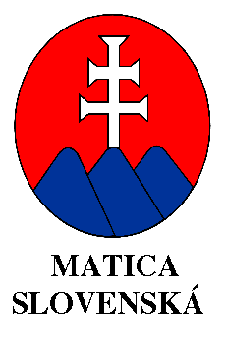
Ž I A D O S Ť
o zaregistrovanie odboru
Matice slovenskej

V zmysle ustanovení § 4 zákona č. 68/1997 Z. z. o Matici slovenskej a ustanovení Hlavy V. platných Stanov Matice slovenskej, schválených celoslovenským snemom Matice slovenskej 17. 9. 2011 v Martine.

Hlava V.
- bod 2 – Miestny odbor
- bod 3 – Záujmový odbor
- bod 4 – Mladá Matica
- bod 5 – Vedecký odbor
Poznámka: označiť odbor MS

žiadame o zaregistrovanie odboru Matice slovenskej

názov odboru MS..........................................................

ktorý vznikol dňa.........................................................

a pridelenie registračného čísla.

Súčasťou žiadosti je zápisnica a prezenčná listina z ustanovujúceho valného zhromaždenia odboru Matice slovenskej.

V ........................................................

..............................................
podpis predsedu
pečiatka odboru MS

